PSP - OPIS AKTIVNOSTI:
- POSLUŠAJ PJESMU „VISIBABA“ KOJU SMO VEĆ PJEVALI U ŠKOLI.
https://www.youtube.com/watch?v=MQpyIrWWSSA
- RAZGOVARAJ S RODITELJIMA O ČEMU PJESMA GOVORI.
- UZ POMOĆ RODITELJA POKUŠAJ PLJESKATI U RITMU PJESME.
VISIBABA
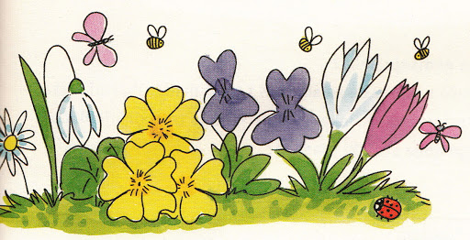
VISIBABA MALA
ZVONITI JE STALA,
DIN-DIN-DIN, DON-DON-DON,
ČUJTE MALI ZVON.
TRA-TA-RA-TA-RA-TA,
JAGLAC TRUBLJU HVATA,
HOJA-HAJ, HOJA-HAJ
ZIMI SAD JE KRAJ.
MALA PTICA ŠEVA
VESELO NAM PJEVA,
FIRULI-FIRULU
PROLJEĆE JE TU.

